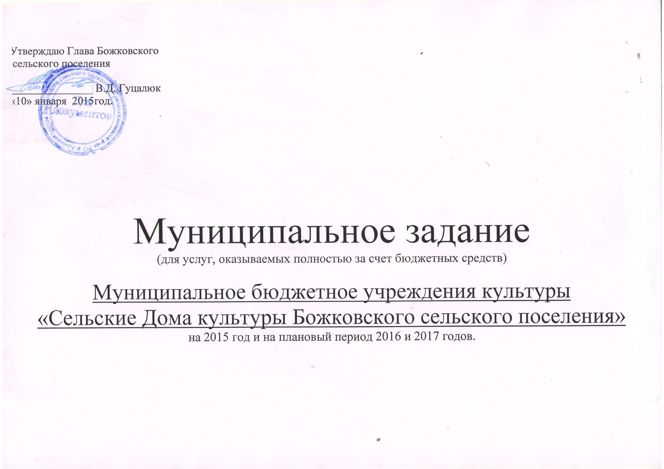

1. Наименование предоставляемых МБУК «СДК Божковского сельского поселения» услуг:
1.1. Обеспечение досуга населения, проведение различных мероприятий.
1.2. Обеспечение условий для развития народного творчества и самодеятельного искусства.

2. Объем задания на предоставление муниципальной услуги:

Наименование  услуги | Единица измерения услуги | Контингент  потребителей услуги | Объем задания
Наименование  услуги | Единица измерения услуги | Контингент  потребителей услуги | очередной  финансовый год | первый год  планового периода | второй год  планового периода
1 | 2 | 3 | 4 | 5 | 6
Обеспечение досуга населения, проведение различных мероприятий. |  | Жители Божковского  сельского  поселения | 728 | 729 | 729
Обеспечение условий для развития народного творчества и самодеятельного искусства | КДМ  клубные  формирования | Жители Божковского  сельского  поселения | 21 | 21 | 21

3. Требования к качеству муниципальной услуги

Наименование  Услуги | Требование к квалификации (опыту работы) специалиста, оказывающего услугу | Требование к используемым в процессе оказания услуги материальным ресурсам соответствующей номенклатуры и объёма | Требования к порядку, процедурам (регламенту) оказания услуги | Требование к оборудованию и инструментам, необходимым для оказания услуги | Требования к зданиям и сооружениям, необходимым для оказания услуги, и их содержанию
1 | 2 | 3 | 4 | 5 | 6
Обеспечение досуга населения, проведение различных по форме и тематике мероприятий. | 1.Общие требования к персоналу муниципального бюджетного учреждения культуры.  2.Укомплектованность персонала по штатному расписанию специалистами с высшим и средним специальным образованием, доля специалистов со стажем более трех лет составляет не менее 90% от общей численности. | Приказ Министерства культуры и массовых коммуникаций РФ № 32 от 20.02.2008 «Об утверждении нормативов минимального ресурсного обеспечения услуг сельских учреждений культуры (общедоступных библиотек и культурно-досуговых учреждений)» | Распоряжение правительства № 923-р от 13.07.07г «О социальных нормативах и нормах», Национальный стандарт РФ ГОСТ Р 52113-2003г «Услуги населению номенклатура показателей качества» (утвержден Постановлением Госстандарта РФ от 28.07.2003г № 253-ст. дата введения 01.07.2004г., ФЗ от 30.03.1999г № 52-ФЗ «О санитарно- эпидемиологическом благополучии населения» | Приказ Министерства культуры и массовых коммуникаций РФ № 32 от 20.02.2008 «Об утверждении нормативов минимального ресурсного обеспечения услуг сельских учреждений культуры (общедоступных библиотек и культурно -досуговых учреждений)», Закон РФ от 07.02.1992г № 2300-1 «О защите потребителей» | Пожарная безопасность.  № 69-ФЗ от 21.12.1994г «О пожарной безопасности» ФЗ № 123 –ФЗ от 22.07. 2008г.  Санитарно- гигиеническая безопасность.  Экологическая безопасность.  Профессиональная пригодность помещения для организации работы.  Соответствие строительным нормам и правилам.  Защита от внешнего несанкционированного проникновения в здание.
Обеспечение условий для развития народного творчества и самодеятельного искусства. | 1.Общие требования к персоналу муниципального бюджетного учреждения культуры.  2.Укомплектованность персонала по штатному расписанию специалистами с высшим и средним специальным образованием, доля специалистов со стажем более трех лет составляет не менее 90% от общей численности. | Приказ Министерства культуры и массовых коммуникаций РФ № 32 от 20.02.2008 «Об утверждении нормативов минимального ресурсного обеспечения услуг сельских учреждений культуры (общедоступных библиотек и культурно-досуговых учреждений)» | Распоряжение правительства № 923-р от 13.07.07г «О социальных нормативах и нормах», Национальный стандарт РФ ГОСТ Р 52113-2003г «Услуги населению номенклатура показателей качества» (утвержден Постановлением Госстандарта РФ от 28.07.2003г № 253-ст. дата введения 01.07.2004г., ФЗ от 30.03.1999г № 52-ФЗ «О санитарно- эпидемиологическом благополучии населения» | Приказ Министерства культуры и массовых коммуникаций РФ № 32 от 20.02.2008 «Об утверждении нормативов минимального ресурсного обеспечения услуг сельских учреждений культуры (общедоступных библиотек и культурно -досуговых учреждений)», Закон РФ от 07.02.1992г № 2300-1 «О защите потребителей» | Пожарная безопасность.  № 69-ФЗ от 21.12.1994г «О пожарной безопасности» ФЗ № 123 –ФЗ от 22.07. 2008г.  Санитарно- гигиеническая безопасность.  Экологическая безопасность.  Профессиональная пригодность помещения для организации работы.  Соответствие строительным нормам и правилам.  Защита от внешнего несанкционированного проникновения в здание
Указываются наименование и реквизиты нормативного правового акта или иного документа, устанавливающего требования.

4. Основания для изменения объема, приостановления и прекращения исполнения муниципального задания (указать нужное):
нарушение условий муниципального задания;
сокращение спроса на услугу;
изменение объема лимитов бюджетных ассигнований;
изменение нормативной правовой базы;
ликвидация , или реорганизация учреждения.
5. Порядок контроля за исполнением муниципального задания, условия и порядок его досрочного прекращения.
5.1. Порядок контроля за исполнением муниципального задания

№  п/п | Форма контроля | Периодичность | Наименование органов местного самоуправления,  осуществляющих контроль за исполнением задания
1 | 2 | 3 | 4
1. | Плановые проверки | Не реже 1 раза в год | Администрация Божковского сельского поселения
5.2. Условия и порядок досрочного прекращения муниципального задания.
№ п\п | Условия | Описание действий главного распорядителя средств бюджета района (учредителя) | Описание действий муниципального учреждения
1 | 2 | 3 | 4
1  2  3 | Нарушение условий муниципального задания.  Сокращение спроса на услуги.  Реорганизация или ликвидация учреждения. | ГРБС письменно уведомляет учреждение в течении 10 дней со дня вступления в силу документа о внесении изменения или прекращении муниципального задания. | Своевременно информирует учредителя об изменении условий оказания муниципальных услуг, которые могут повлиять на изменение действия муниципального задания.
6. Формы отчетности: постановление № 125 от 29.12.2011года «О порядке организации работы по формированию и финансовому обеспечению муниципального задания».

